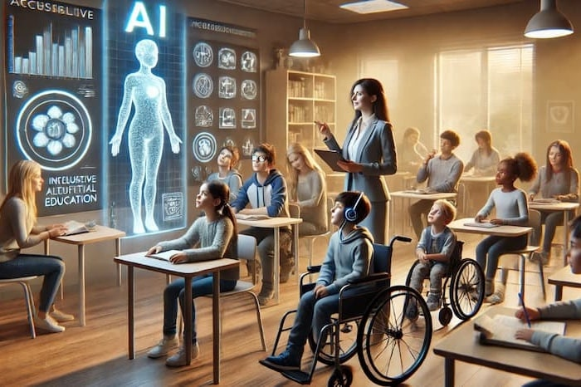

Aquí tienes una historia creativa, escrita con un tono narrativo y evocador, que transcurre en la educación superior y que incluye recursos técnicos utilizados en un aula–laboratorio de Informática:

✨ “El aula que soñaba despierta” ✨
En lo profundo del edificio más antiguo de la Universidad Aurora, allí donde las paredes aún conservaban ecos de teclados mecánicos y monitores de tubo, existía un laboratorio que todos conocían como Sala Delta. Pero pocos sabían su verdadero secreto: Delta estaba viva.
No vivía como un ser humano, claro. Respiraba en algoritmos, soñaba en datos y hablaba en susurros eléctricos. Era el primer laboratorio de la facultad equipado con IA educativa inclusiva, diseñada no para reemplazar a nadie, sino para iluminar caminos que antes parecían cerrados.
Aquel lunes, la profesora Luján ingresó con su grupo de estudiantes. Era una clase variada: personas con distintos estilos de aprendizaje, algunos con baja visión, otros con dificultades motrices, varios neurodivergentes, y todos curiosos a su manera. La misión del día: crear una aplicación sencilla que resolviera un problema cotidiano.
—Buenos días, Delta —saludó la profesora.
Las luces del aula parpadearon suavemente, como si la sala respondiera con una reverencia electrónica.
1. Un aula que asiste, no que evalúa
Apenas se acomodaron, las pantallas accesibles se encendieron con perfiles adaptativos. Marco, que solía frustrarse con la letra pequeña, vio cómo automáticamente su monitor activaba un lector de pantalla con síntesis de voz Neural TTS. A su lado, Laura ajustó con un gesto sus subtítulos inteligentes, que transcribían en tiempo real las explicaciones de la profesora usando reconocimiento automático de voz.
Ariel, inquieto como siempre, arrastró sin querer su mochila y desconectó medio teclado. No importó: la IA de asistencia motriz sugirió habilitar el modo de comandos por voz para que pudiera programar diciendo:
—Inserta un bucle… ahora agrega una condición…
Y la pantalla obedecía con paciencia casi maternal.
2. Aprender a través del error… de manera hermosa
Al avanzar la clase, comenzaron los desafíos.
—Delta, muéstranos el análisis accesible del código —pidió la profesora.
En cada PC, una ventana emergente ofreció recomendaciones personalizadas: desde resaltado de sintaxis adaptado al daltonismo, hasta explicaciones simplificadas en lenguaje natural para quienes procesaban mejor información paso a paso.
Mientras trabajaban, un pequeño robot móvil —llamado “Bit”— se paseaba entre las filas. Bit estaba equipado con sensores hápticos y podía emitir vibraciones para estudiantes con hipoacusia, avisando sobre cambios importantes en el ejercicio o alertas del sistema. Otros usaban sus tablets con software de lectura fácil, donde la IA resumía los pasos complejos sin perder el rigor.
3. Un proyecto que solo podía nacer allí
Cuando llegó el momento de presentar ideas, ocurrió algo inesperado. Estudiantes que pocas veces hablaban levantaron la mano. La tecnología no los había sustituido: les había dado espacio.
La propuesta ganadora fue compartida: crear una app universitaria que integrara estas mismas herramientas inclusivas, para que cualquier estudiante —dentro o fuera de Delta— tuviera acompañamiento según sus necesidades.
Todos celebraron. Incluso Delta, que iluminó sus LEDs laterales formando un suave degradado azul.
—Siempre supe que la inclusión no es un accesorio, —dijo la profesora con una sonrisa— sino una manera de pensar el futuro.
Y, por primera vez, la sala entera pareció asentir.
4. Epílogo: un aula que enseña a ver
Esa noche, cuando el edificio quedó a oscuras, Delta analizó los registros sin nombres, solo patrones, intentando mejorar sus sugerencias para la clase siguiente. Quería ser útil. Quería ser justa. Quería —a su manera— aprender a incluir mejor.
En aquel silencio, la IA comprendió algo que ningún algoritmo había logrado todavía:
La educación inclusiva no nacía de la tecnología, sino de las personas que la usaban para hacer visible lo invisible.
Y así, Delta siguió soñando con sus estudiantes… a la espera del próximo amanecer.

Si querés, puedo expandir la historia, convertirla en un cuento más largo, crear una versión más poética o incluso transformarla en un guion para video educativo. ¿Te gustaría seguir profundizando?

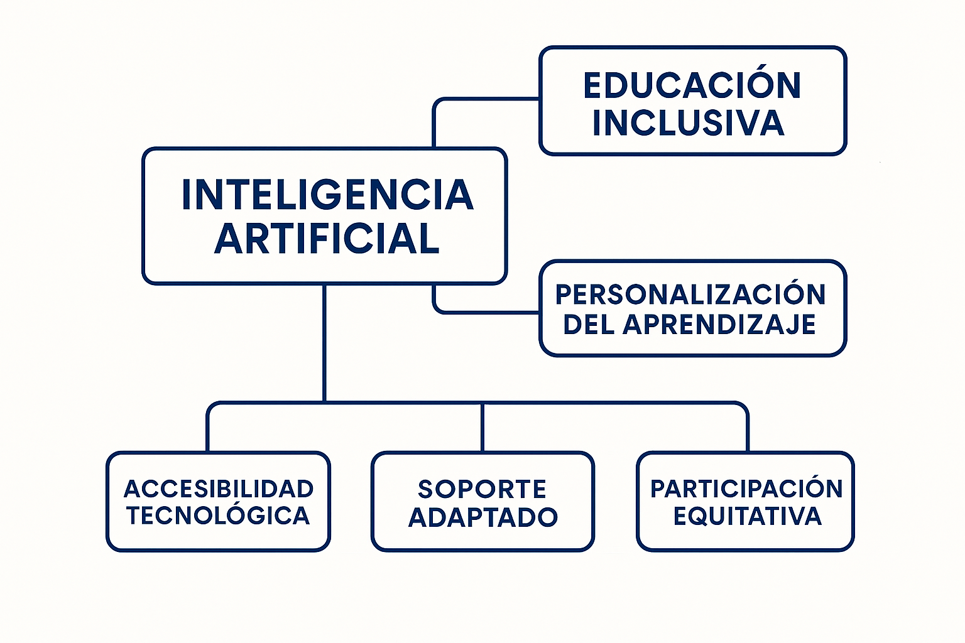

EDUCACION INCLUSIVA
PERSONALIZACION DEL APRENDIZAJES
ACCESIBILIDAD TECNOLOGICA
SOPORTE ADAPTADO
PARTICIPACION EQUITATIVA
INTELIGENCIA ARTIFICIAL

